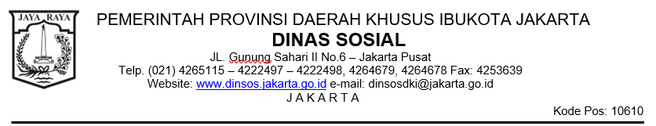

|  |  |  |  |  |  |  |  |  |
| --- | --- | --- | --- | --- | --- | --- | --- | --- |
| Nomor | : | ……………. |  | |  | | Jakarta, ……………. | |
| Sifat | : | Penting |  | |  | |  | |
| Lampiran | : | - |  | |  | |  | |
| Hal | : | Undangan Rapat Penandatanganan Kontrak |  | | Kepada | | | |
|  |  |  | |  | |  | |
|  |  | Yth. | | 1. Direktur ……………. 2. Tim Teknis ……………. | | | |
|  |  |  | |  | |  | |
|  |  |  | | di | |  | |
|  |  |  |  | |  | | tempat | |
|  | | | | | | | | | | |
|  |  | Sehubungan dengan pekerjaan paket ……………. sesuai Surat Penunjukan Penyedia Barang/Jasa (SPPBJ) Nomor ……………., tanggal ……………., maka sesuai dengan Peraturan LKPP No. 12 Tahun 2021 tentang Pedoman Pelaksanaan Pengadaan Barang/Jasa Melalui Penyedia, kami mengundang saudara untuk hadir pada Rapat Persiapan Penandatangan Kontrak, yang akan dilaksanakan pada:  hari :  tanggal :  waktu :  tempat : …………….    Mengingat pentingnya acara tersebut, diharapkan kehadiran saudara tepat waktu.  Demikian disampaikan, atas perhatian dan kehadirannya diucapkan terima kasih. | | | | | | | | |
|  |  |  | | | | | | | | |

|  |
| --- |
| Kepala Bidang …………….  selaku Pejabat Penandatangan Kontrak,  …………….  NIP. ……………. |

Tembusan :

1. Kepala Dinas …………….
2. Kepala …………….